UNIVERSIDAD EVANGÉLICA DE EL SALVADOR
Facultad de Ingeniería
Ingeniería en Desarrollo de Software y Ciencia de Datos
Programación II
Entrega final (Avance 3)
Sistema para Administración de Asociación Comunal
Grupo 10
Facilitador: Ing. Daniel Enrique Guevara Gómez
San Salvador, El Salvador
Foto | Nombre completo | CIF
 | Marcos Armando Vásquez González | 2026011588
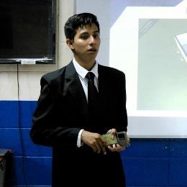 | Anderson Steven Flores Pérez | 2026011705
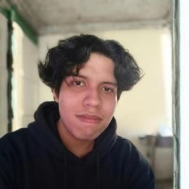 | Luis Gerardo Ramos Martínez | 2026010771
 | Roberto De Jesus Erazo Ramirez | 2026010073

Índice
Introducción 4
Descripción del problema 4
Objetivos 4
Objetivo general 4
Objetivos específicos 5
Distribución del equipo 5
Planificación y cronograma 6
Requerimientos 6
Roles del sistema 6
Requerimientos funcionales 6
Requerimientos no funcionales 7
Entradas y salidas principales 7
Integración y evolución de los avances anteriores 7
Arquitectura 8
Modelo de datos 10
Diagrama UML actualizado 10
POO aplicada 12
Encapsulamiento 12
Herencia 12
Polimorfismo 12
Abstracción 13
Interfaces 13
Colecciones y genéricos 13
Programación concurrente 14
Qué proceso se ejecuta concurrentemente 14
Por qué se utiliza concurrencia 14
Mecanismo utilizado 14
Cómo interactúa con la base de datos 15
Control de problemas de concurrencia 15
Evidencia de ejecución 16
JDBC 17
Conexión 17
DataSource y pool 17
DAO y operaciones CRUD 17
PreparedStatement, ResultSet y cierre de recursos 17
Transacciones 18
Configuración del DataSource 19
Cohesión y acoplamiento 20
Una clase con buena cohesión: NotificacionCorreo 20
Una dependencia que se redujo: services contra interfaces DAO 20
Una decisión de diseño que disminuye el acoplamiento 20
Legibilidad y reutilización 20
Ejemplo antes y después 21
Manejo de excepciones 21
Excepciones propias 21
try, catch, finally, throw y throws 22
Traducción a HTTP 22
Pruebas unitarias 22
Evidencia de ejecución 24
Git y GitHub 24
Conclusiones 26
Bibliografía 27

Introducción
Este documento corresponde a la entrega final del proyecto de Programación II del Grupo 10: un sistema para administrar la Asociación de Desarrollo Comunal (ADESCO) del Residencial Los Maquilishuats, en San Salvador. Recoge la evolución de los dos avances anteriores y describe lo que se incorporó en esta etapa.
En el avance 1 se definió el problema, los roles y un primer modelo de clases centrado en el padrón de socios. En el avance 2 se construyó el sistema funcional: un backend en Spring Boot con arquitectura por capas, un frontend en Next.js con paneles para vecinos y directiva, persistencia en archivos .dat y el envío de correos en segundo plano con un pool de hilos.
En la entrega final la persistencia pasa a una base de datos relacional PostgreSQL mediante JDBC, con un DataSource configurado como pool de conexiones Tomcat JDBC. La concurrencia ahora trabaja directamente con la base: la generación de las cuotas del mes reparte una tarea por vecino entre varios hilos, y cada tarea toma su propia conexión del pool. Además, se incorporaron excepciones propias con un manejador global, 57 pruebas automatizadas con JUnit 5 y Mockito, y mensajes de error visibles en el frontend.
El orden de las secciones sigue los 18 puntos que pide la guía de la entrega final. Las evidencias de ejecución (pruebas, generación concurrente de cuotas e historial de GitHub) se incluyen en la sección correspondiente.

Descripción del problema
La directiva de una ADESCO administra información que hoy vive dispersa en cuadernos, hojas de cálculo y grupos de chat: el padrón de vecinos, las cuotas mensuales, los gastos, las actas de las asambleas, las solicitudes de los vecinos y los avisos a la comunidad. Esto genera problemas concretos:
- No hay un registro confiable de quién pagó cada mes. El tesorero reconstruye el estado de cuenta a mano.
- Las decisiones sobre proyectos (alumbrado, bacheo, techado de la cancha) se toman sin un registro formal de votos.
- Las solicitudes de los vecinos se pierden en el chat y no queda constancia de la respuesta.
- Los comunicados y actas no tienen un lugar oficial de consulta.
- Cada mes el tesorero debe crear la cuota de cada vecino, una por una. Con 18 vecinos en la semilla del sistema la tarea es repetitiva y fácil de duplicar.
El sistema centraliza esa información con acceso por rol: el vecino consulta y participa; el presidente, el secretario y el tesorero administran solo los módulos que les corresponden.

Objetivos

Objetivo general
Desarrollar un sistema informático para la administración de una asociación comunal que permita a la directiva y a los vecinos gestionar usuarios, proyectos, votaciones, secretaría y tesorería sobre una base de datos relacional, notificando por correo los hechos que competen a cada uno, con el fin de centralizar la organización interna y la transparencia en el manejo de la información de la comunidad.

Objetivos específicos
- Avance 1. Diseñar el módulo de registro y gestión de los miembros de la asociación, hoy representados como vecinos y miembros de la directiva.
- Avance 2. Implementar el backend en Spring Boot con POO y arquitectura por capas, el frontend en Next.js con paneles por rol y el envío de correos en segundo plano mediante hilos.
- Entrega final. Migrar la persistencia a PostgreSQL mediante JDBC y un pool de conexiones configurado, integrar la concurrencia con la base de datos en la generación mensual de cuotas y asegurar la calidad del código con excepciones propias, pruebas automatizadas y control de versiones.
El tercer objetivo específico quedó pendiente en el avance 2 porque la cátedra aún no lo había definido. Se concreta con la guía de la entrega final.

Distribución del equipo
La entrega final la realizan los cuatro integrantes que participaron en el avance 2. Los demás integrantes listados en los avances anteriores no forman parte de esta entrega y se retiran del documento. Se mantienen los roles Scrum y técnicos asignados en el avance 1; por lo reducido del equipo, el trabajo se repartió por módulos.
Tabla 1. Integrantes y roles
Integrante | CIF | Rol Scrum | Rol técnico
Marcos Armando Vásquez González | 2026011588 | Product Owner (Business Owner) | Analista
Roberto De Jesus Erazo Ramirez | 2026010073 | Business Analyst | Analista de negocio
Luis Gerardo Ramos Martínez | 2026010771 | Architect | Arquitecto
Anderson Steven Flores Pérez | 2026011705 | Developer | Interfaz (frontend)

Reparto real de la entrega final
Tabla 2. Reparto de la entrega final
Integrante | Qué hizo en la entrega final
Luis Gerardo Ramos Martínez | Migración a PostgreSQL: docker-compose.yml, schema.sql, DataSourceConfig con Tomcat JDBC Pool y contraseñas con BCrypt. DAO JDBC de usuarios, votos, solicitudes, actas, comunicados, cuotas, movimientos y bitácora de correos. Excepciones propias y ApiExceptionHandler. Generación concurrente de cuotas. Pruebas de servicios, plantillas y controller. Mensajes de error y confirmaciones en el frontend.
Marcos Armando Vásquez González | Revisión y actualización del documento final y del README, diagramas UML, pruebas finales del sistema (pruebas manuales de los flujos de vecino y directiva) y cierre de la entrega.
Anderson Steven Flores Pérez | Migración de proyectos y comentarios a JDBC (ProyectoDAOJdbcImpl, ComentarioDAOJdbcImpl), sus pruebas de integración y el Dockerfile del backend.
Roberto De Jesus Erazo Ramirez | Regla de negocio de presidente único al crear o editar usuarios en UsuarioServiceImpl, con seis pruebas unitarias en UsuarioServiceImplTest.

Planificación y cronograma
Tabla 3. Actividades de la entrega final
Actividad | Responsable | Fecha
Base de datos en Docker, esquema, pool de conexiones y usuarios con JDBC | Luis Gerardo Ramos Martínez | 21 de octubre de 2026
Pruebas de Roles y UsuarioServiceImpl | Luis Gerardo Ramos Martínez | 21 de octubre de 2026
Proyectos y comentarios con JDBC | Anderson Steven Flores Pérez | 24 de octubre de 2026
Regla de presidente único | Roberto De Jesus Erazo Ramirez | 24 de octubre de 2026
Votos, solicitudes, actas, comunicados, cuotas, movimientos y bitácora con JDBC | Luis Gerardo Ramos Martínez | 25 de octubre de 2026
Excepciones propias, cuotas concurrentes, pruebas y mensajes en el frontend | Luis Gerardo Ramos Martínez | 25 de octubre de 2026
Documento final, README, diagramas, pruebas finales y entrega | Marcos Armando Vásquez González, con revisión de los cuatro integrantes | Desde el 25 de octubre de 2026

Tabla 4. Cronograma general del proyecto
Entrega | Julio | Agosto | Septiembre | Octubre | Noviembre
Avance 1: 30 jul al 6 ago | ■ | ■
Avance 2: 11 al 27 sep |  |  | ■
Entrega final: desde el 21 oct |  |  |  | ■ | Defensa

Requerimientos

Roles del sistema
Tabla 5. Roles y funciones
Rol | Funciones en el sistema
Vecino | Iniciar sesión, ver proyectos, votar una vez por proyecto, comentar, enviar solicitudes, leer comunicados y actas publicadas y consultar sus cuotas.
Presidente | Gestionar proyectos y usuarios, escribir en secretaría (actas, solicitudes, comunicados) y en tesorería (cuotas, pagos, gastos y generación de cuotas del mes).
Secretario | Publicar actas, responder solicitudes y publicar comunicados. No escribe en tesorería.
Tesorero | Crear cuotas, generar las cuotas del mes, registrar pagos y gastos y consultar el balance. No publica actas ni comunicados.

Requerimientos funcionales
Tabla 6. Historias de usuario de la entrega final
ID | Historia de usuario | Criterios de aceptación
HU-001 | Como directiva, quiero registrar y consultar usuarios para controlar quién accede. | Correo único (también UNIQUE en la base). Solo puede existir un presidente. La contraseña se guarda con BCrypt.
HU-002 | Como directiva, quiero crear, editar y eliminar proyectos. | El proyecto se guarda con nombre, descripción, estado y fecha, y aparece en el listado.
HU-003 | Como vecino, quiero votar una sola vez por proyecto. | Un segundo voto del mismo vecino actualiza el anterior. UNIQUE (proyecto_id, correo_usuario) lo garantiza en la base.
HU-004 | Como vecino, quiero enviar solicitudes y ver la respuesta. | Presidente o secretario responden; el vecino ve estado y respuesta; se notifica por correo.
HU-005 | Como presidente o secretario, quiero publicar actas y comunicados. | El acta y sus acuerdos se guardan en una sola transacción. El vecino solo ve lo publicado.
HU-006 | Como presidente o tesorero, quiero registrar cuotas, pagos y gastos. | No se permite una cuota duplicada por vecino y periodo. Marcar una cuota como pagada crea el ingreso en el balance.
HU-007 | Como vecino, quiero comentar un proyecto. | No se guardan comentarios vacíos. La directiva los ve en su panel.
HU-008 | Como usuario, quiero recibir avisos por correo sin esperar en la pantalla. | El correo se encola tras guardar el dato y se envía en un hilo aparte; cada intento queda en registro_email.
HU-009 | Como tesorero, quiero generar las cuotas del mes para todos los vecinos con un solo clic. | Se crea una cuota por vecino en paralelo. El resultado informa creadas, ya existentes y fallidas. Repetir el mes no duplica cuotas.
HU-010 | Como directiva, quiero ver por qué falló una acción. | El formulario muestra el mensaje del backend (por ejemplo, cuota duplicada) o un aviso si el backend no responde.

Requerimientos no funcionales
- Persistencia en PostgreSQL 16 con JDBC directo (sin JPA ni JdbcTemplate), para que el acceso a datos sea explícito.
- Pool de conexiones Tomcat JDBC con parámetros justificados para el tamaño de una ADESCO.
- Errores con un formato JSON uniforme { "mensaje": ... } y el código HTTP correcto (400, 403, 404 o 500).
- El envío de correos nunca bloquea ni revierte la operación de negocio.
- Sesión con JWT en una cookie HttpOnly; contraseñas con BCrypt.
- Entorno reproducible: la base se levanta con docker compose up -d y el esquema se aplica solo.
- Pruebas automatizadas ejecutables con gradlew test.

Entradas y salidas principales
Tabla 7. Entradas y salidas
Proceso | Entradas | Salidas
Generar cuotas del mes | Periodo (YYYY-MM) y monto | Resumen: creadas, ya existentes y fallidas; un correo de cuota pendiente por cuota creada
Marcar cuota pagada | Identificador de la cuota | Cuota en estado PAGADA, ingreso en movimientos y correo de pago registrado
Votar | Proyecto y sentido del voto | Voto registrado o actualizado; totales para la directiva
Responder solicitud | Estado y respuesta | Solicitud actualizada y correo al vecino (salvo EN_REVISION)
Crear acta | Título, contenido y acuerdos | Acta en borrador con sus acuerdos en acuerdo_acta

Integración y evolución de los avances anteriores
La entrega final conserva el diseño de los avances 1 y 2 y lo extiende. La siguiente tabla resume la evolución por aspecto.
Tabla 8. Evolución del proyecto
Aspecto | Avance 1 | Avance 2 | Entrega final
Modelo | Socio, Cuota y Usuario con rol en texto | Usuario abstracta con Vecino y MiembroDirectiva | Mismo modelo, persistido en la tabla usuario con columna tipo
Persistencia | Diseño de DAO | Archivos .dat con serialización | PostgreSQL con JDBC y pool Tomcat; los .dat quedan como respaldo
Concurrencia | No aplica | Pool de hilos para correos | Generación concurrente de cuotas con una conexión por hilo; bitácora de correos en la base
Errores | No aplica | try/catch repetido en cada controller | Excepciones propias y @RestControllerAdvice
Pruebas | Plan de pruebas inicial | Solo contextLoads() | 57 pruebas con JUnit 5 y Mockito
Seguridad | Roles definidos | JWT en cookie HttpOnly | Además, contraseñas con BCrypt
Ejecución | Consola | Manual | Base con Docker Compose y README con los pasos

Observaciones de los avances anteriores
- Sin base de datos (limitación del avance 2). Resuelta: todas las entidades se guardan en PostgreSQL.
- Objetivo específico 3 pendiente. Definido en la sección de objetivos con base en la guía final.
- Contraseñas en texto plano. Ahora se guardan con BCryptPasswordEncoder.
- Duplicados validados solo en Java. La base los impide con restricciones UNIQUE en correo, voto y cuota por periodo.
- `try/catch` repetidos en los controllers. Reemplazados por el manejador global (ver legibilidad).
- Bitácora de correos en un `ConcurrentHashMap` sobre `emails.dat`. Ahora es la tabla registro_email; la base resuelve las escrituras concurrentes de los hilos.

Arquitectura
El proyecto es un monorepo con dos aplicaciones. El frontend Next.js (puerto 3000) consume la API REST del backend Spring Boot (puerto 8081). El backend separa responsabilidades en capas y es el único que accede a la base.
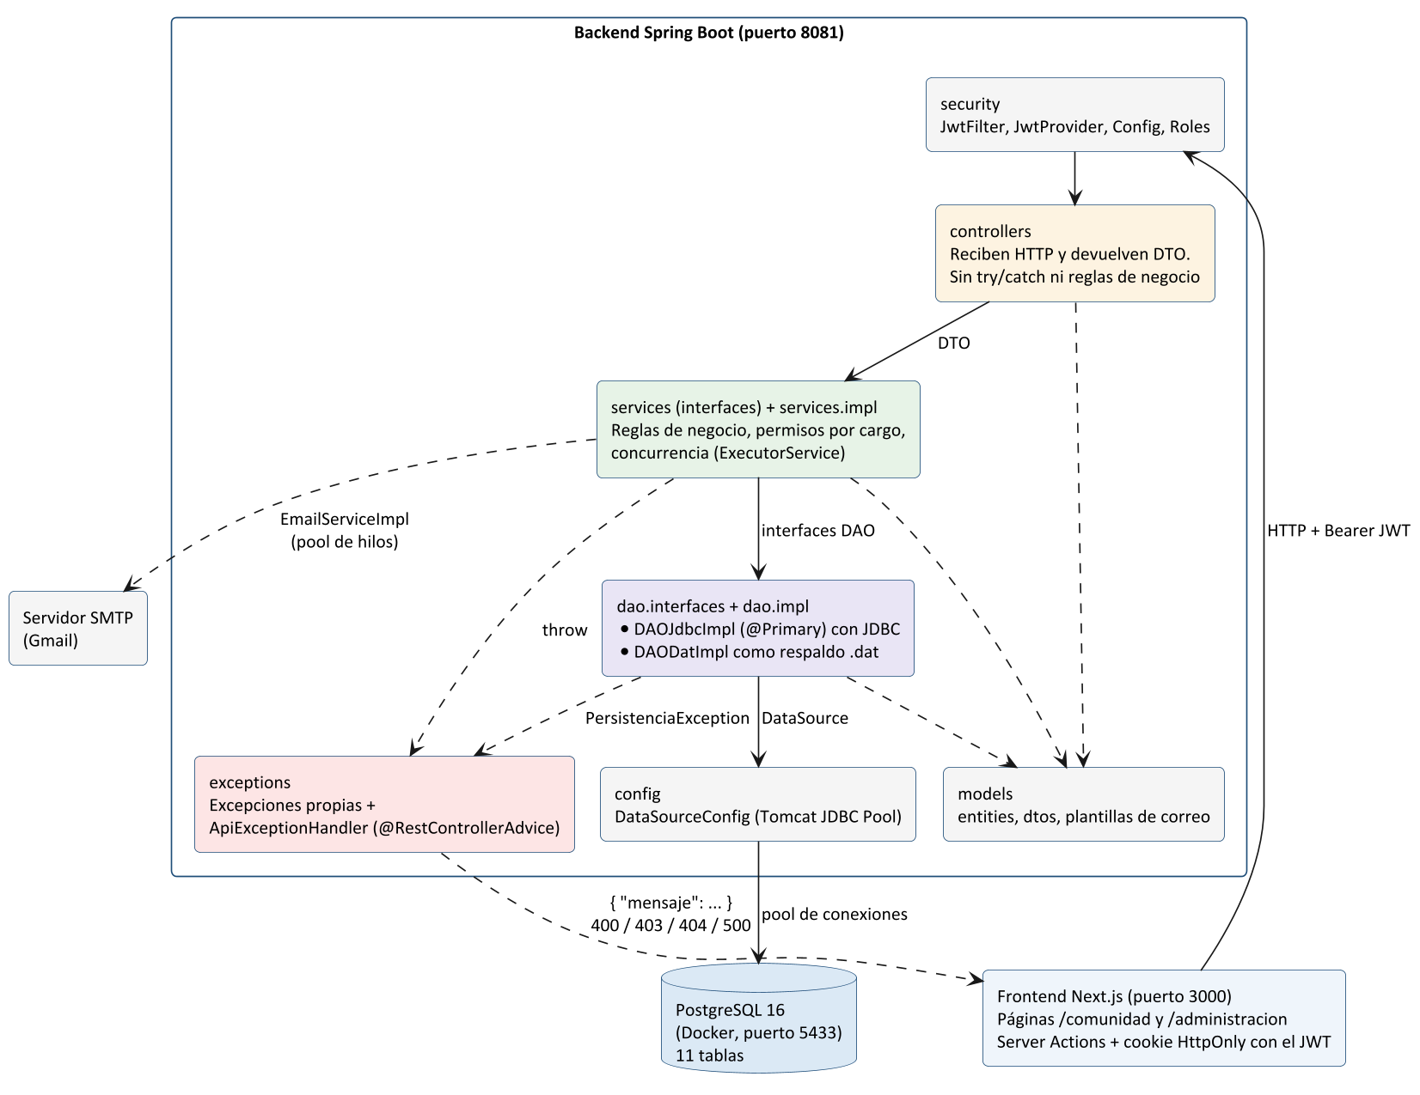
Figura 1. Arquitectura por capas del sistema
Tabla 9. Paquetes del backend
Capa o paquete | Responsabilidad
controllers | Reciben la petición HTTP, obtienen el usuario autenticado y delegan en el service. No tienen reglas de negocio ni try/catch.
services y services.impl | Reglas de negocio y permisos por cargo. Dependen de interfaces DAO, nunca de una implementación concreta.
dao.interfaces y dao.impl | Acceso a datos. Cada interfaz tiene una implementación JDBC marcada con @Primary y otra .dat de respaldo.
config | DataSourceConfig: crea el pool de conexiones Tomcat JDBC.
exceptions | Excepciones propias y ApiExceptionHandler, que las traduce a respuestas HTTP.
models | Entidades (lo que se guarda), DTO (lo que entra y sale por la API) y plantillas de correo.
security | JWT, filtro de autenticación, configuración de Spring Security y roles.
utils | ArchivoDatUtil, utilitario genérico de los DAO .dat.

Estructura del repositorio
AsociacionComunal-Grupo10/
├── docker-compose.yml PostgreSQL 16 y pgAdmin
├── backend-asociacion-comunal/
│ └── src/main/java/.../backendasociacioncomunal/
│ ├── config/ DataSourceConfig
│ ├── controllers/ API REST
│ ├── services/ services/impl/
│ ├── dao/interfaces/ dao/impl/ SemillaComunidad
│ ├── exceptions/ Excepciones propias y advice
│ ├── models/entities/ models/dtos/ models/plantillas/
│ ├── security/ utils/
│ └── src/main/resources/schema.sql
├── web-asociacion-comunal/ Next.js 16, React 19, shadcn/ui
└── avances/ Documentos de cada entrega

Modelo de datos
El esquema está en schema.sql y Docker lo ejecuta al crear el volumen de la base. Tiene 11 tablas. La herencia de Usuario se resuelve con una sola tabla y una columna tipo (VECINO o DIRECTIVA); una restricción CHECK exige numero_casa para el vecino y cargo para la directiva. Los acuerdos de un acta pasan a su propia tabla con ON DELETE CASCADE.
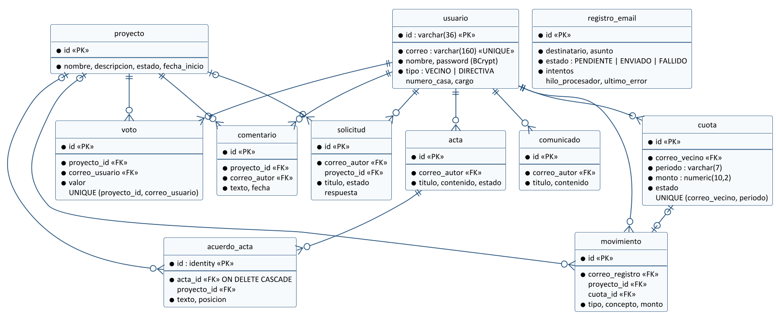
Figura 2. Modelo entidad relación de PostgreSQL
Tres restricciones UNIQUE reemplazan validaciones que antes solo existían en Java: usuario(correo), voto(proyecto_id, correo_usuario) y cuota(correo_vecino, periodo). Esta última es la que protege la generación concurrente de cuotas.

Diagrama UML actualizado
El diagrama de entidades muestra la jerarquía de Usuario y las relaciones entre proyectos, participación, secretaría y tesorería. El de plantillas muestra la jerarquía de correos. El de capas toma el módulo de tesorería como ejemplo de cómo se conectan controller, service, DAO, pool y excepciones.
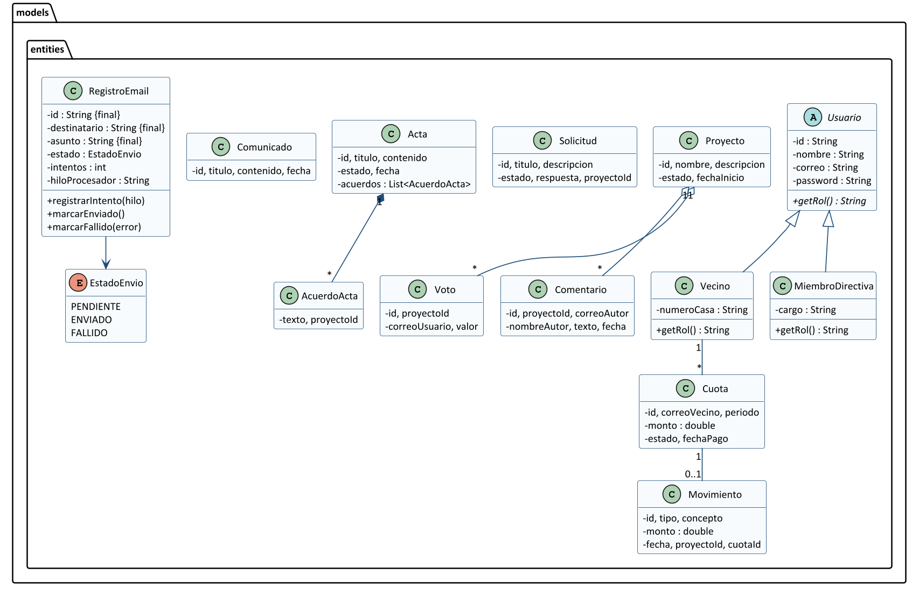
Figura 3. Diagrama de clases de las entidades
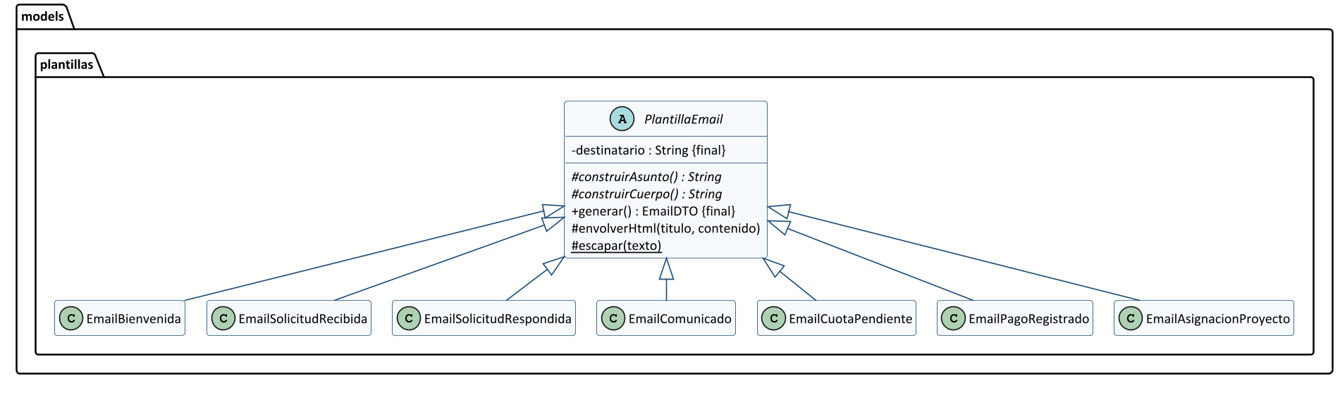
Figura 4. Jerarquía de plantillas de correo
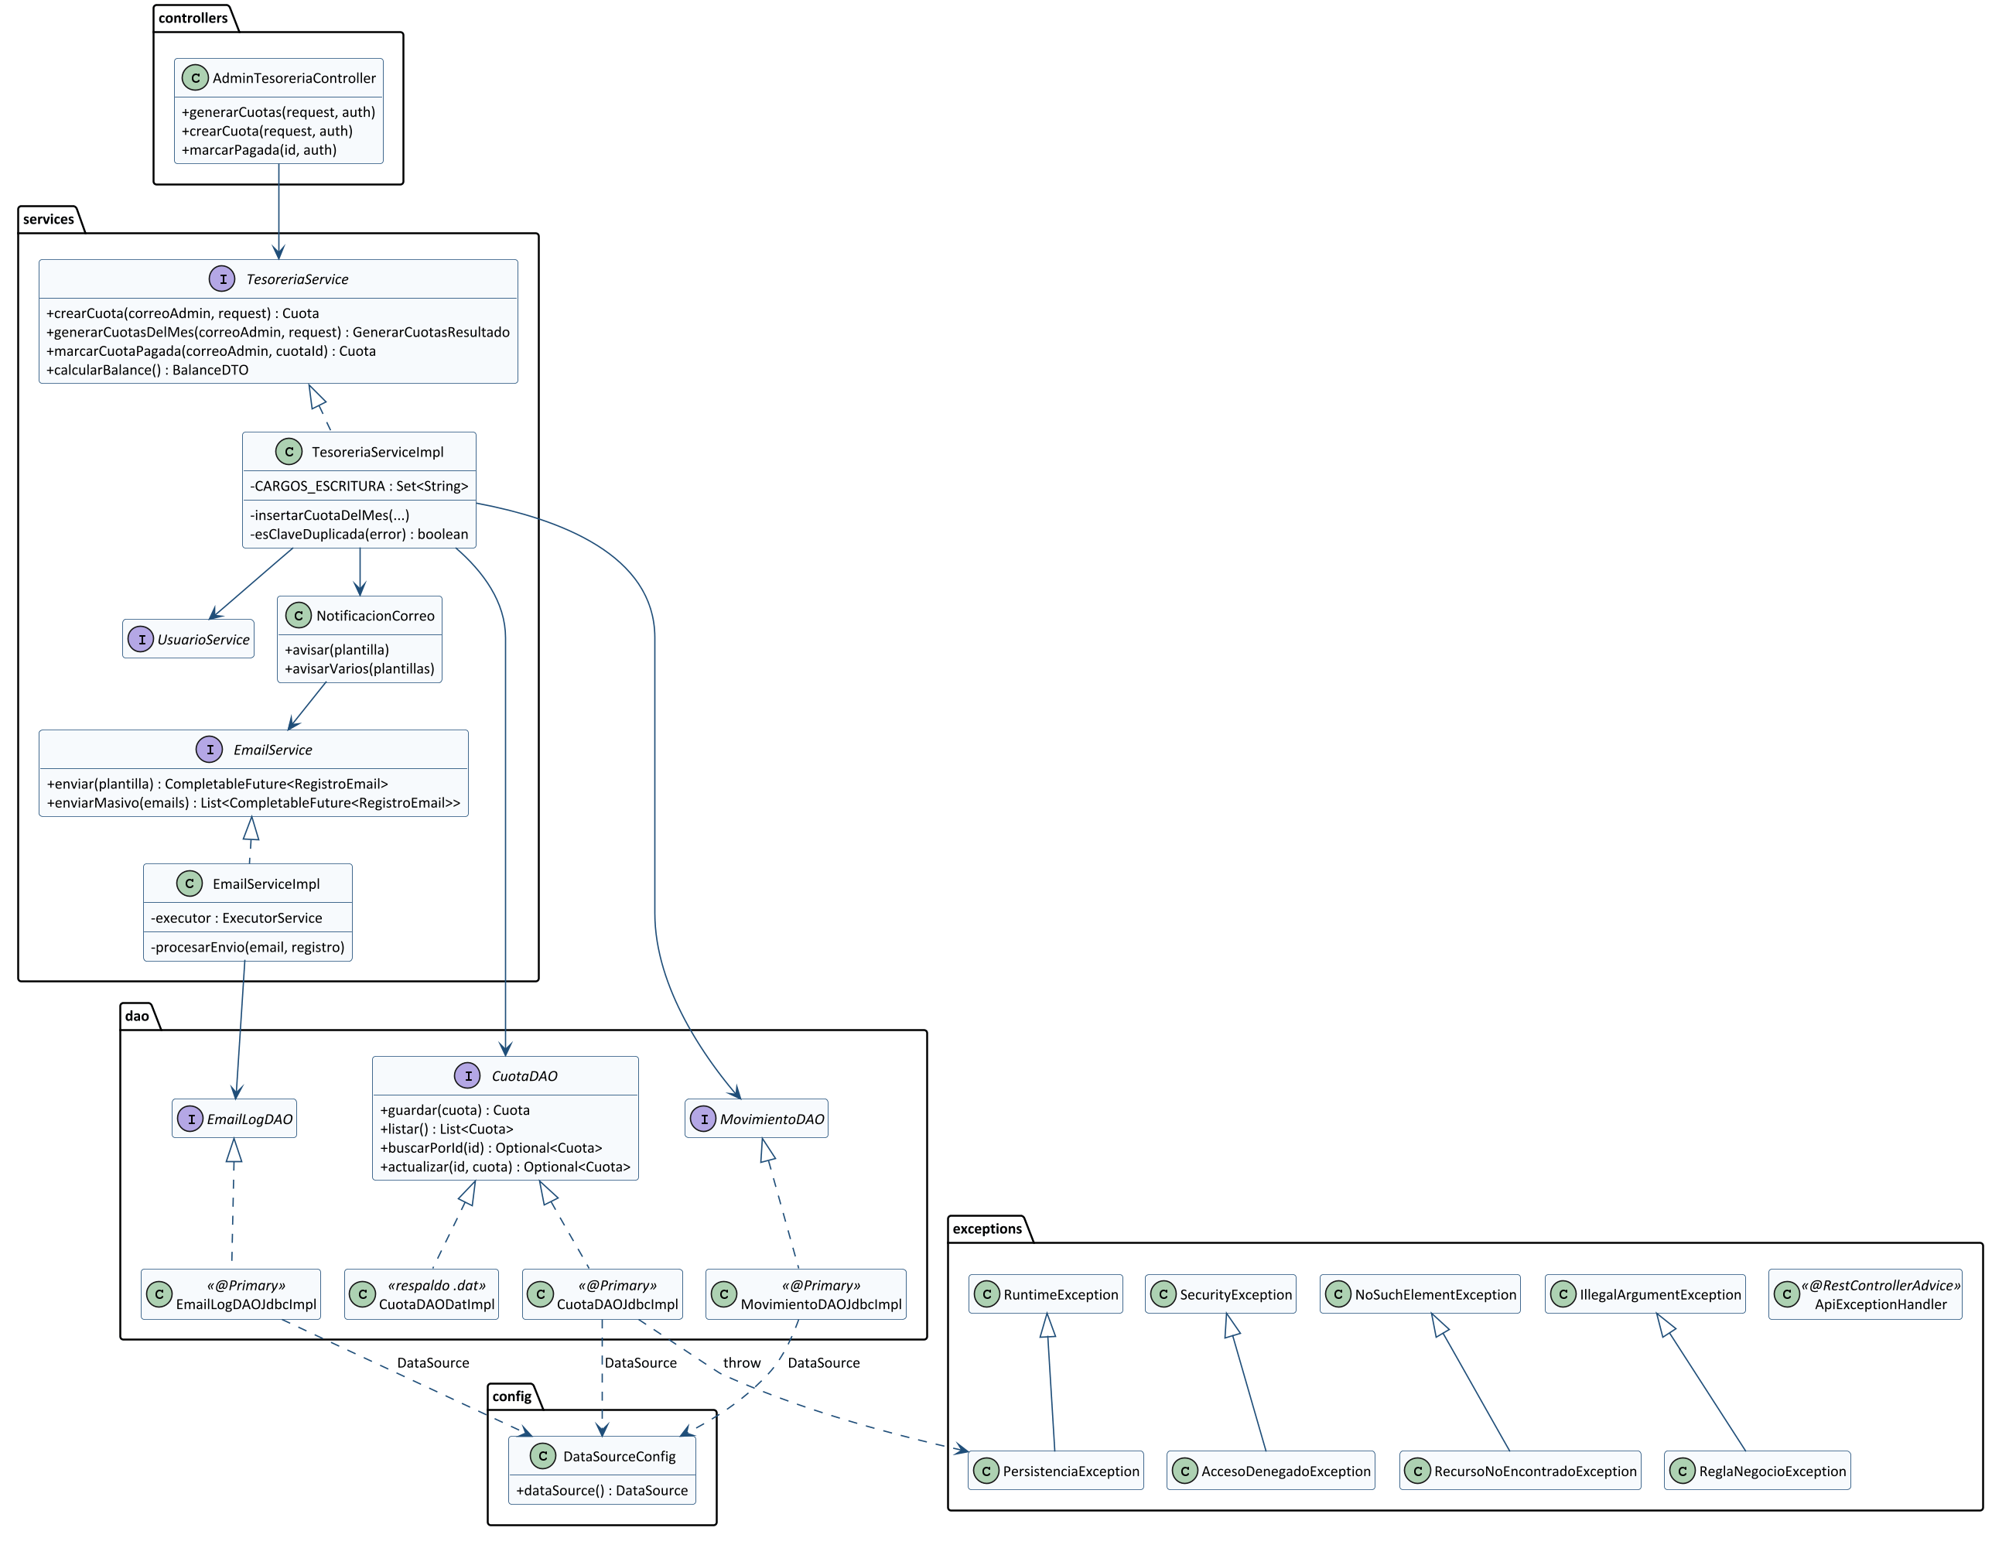
Figura 5. Diagrama de clases por capas (módulo de tesorería)

POO aplicada

Encapsulamiento
Los atributos de las entidades son privados y se acceden por métodos. En RegistroEmail el id, el destinatario y el asunto son final: se fijan al encolar el correo y no cambian. El estado solo avanza con métodos de negocio (registrarIntento, marcarEnviado, marcarFallido), no con setters libres. En PlantillaEmail el destinatario también es final y el constructor es protected, para que solo las subclases lo usen.

Herencia
Vecino y MiembroDirectiva extienden Usuario y agregan su atributo propio (número de casa o cargo). Las siete plantillas de correo extienden PlantillaEmail y reutilizan la estructura HTML común (envolverHtml) y el escape de datos (escapar). Las excepciones propias también heredan de excepciones del JDK, como se detalla en la sección de excepciones.

Polimorfismo
Usuario declara getRol() y cada subclase lo resuelve. El filtro JWT, los services y el frontend consultan el rol sin conocer la subclase. En el DAO JDBC el polimorfismo funciona en ambos sentidos: al guardar, instanceof decide qué columnas llenar; al leer, la columna tipo decide qué subclase construir.
MiembroDirectiva.java
public class MiembroDirectiva extends Usuario {
private String cargo;
@Override
public String getRol() {
return Roles.rolDesdeCargo(cargo); // PRESIDENTE, SECRETARIO o TESORERO
}
}

Abstracción
Usuario es abstracta porque no existe un usuario sin función. PlantillaEmail es abstracta porque todo correo nace de un hecho concreto; aplica el patrón método plantilla: generar() es final y arma el mensaje siempre igual, mientras que cada subclase implementa construirAsunto() y construirCuerpo().
PlantillaEmail.java
public abstract class PlantillaEmail {
private final String destinatario;
protected abstract String construirAsunto();
protected abstract String construirCuerpo();
public final EmailDTO generar() {
return new EmailDTO(destinatario, construirAsunto(), construirCuerpo(), esHtml());
}
}

Interfaces
Cada service y cada DAO se define como interfaz (TesoreriaService, CuotaDAO, EmailService, etc.). Los services reciben interfaces por constructor, y Spring inyecta la implementación JDBC porque está marcada con @Primary. Así el mismo TesoreriaServiceImpl funcionó con archivos .dat en el avance 2 y funciona con PostgreSQL ahora, sin cambiar una línea de su lógica de persistencia.
Una interfaz, dos implementaciones
public interface CuotaDAO {
Cuota guardar(Cuota cuota);
List<Cuota> listar();
Optional<Cuota> buscarPorId(String id);
Optional<Cuota> actualizar(String id, Cuota cuota);
}
@Repository @Primary
public class CuotaDAOJdbcImpl implements CuotaDAO { ... } // PostgreSQL
public class CuotaDAODatImpl implements CuotaDAO { ... } // respaldo .dat

Colecciones y genéricos
Tabla 10. Colecciones y genéricos utilizados
Colección o tipo genérico | Dónde | Por qué
List<T> / ArrayList | Resultados de todos los DAO | Conserva el orden del ORDER BY de la consulta.
Set<String> con Set.of | CARGOS_ESCRITURA, TIPOS_MOVIMIENTO | Verificación de pertenencia en una sola operación e inmutable.
Optional<T> | buscarPorId, buscarPorCorreo | Obliga al service a decidir qué hacer si no existe, en lugar de devolver null.
Map<String, String> | Cuerpo de error en ApiExceptionHandler | Respuesta { "mensaje": ... } uniforme.
LinkedHashMap<String, List<AcuerdoActa>> | ActaDAOJdbcImpl | Agrupa los acuerdos por acta en una sola consulta y respeta el orden.
List<Future<?>> | Generación de cuotas | Espera el fin de cada tarea concurrente y propaga sus errores.
AtomicInteger | Contadores de creadas, existentes y fallidas | Incrementos seguros desde varios hilos sin synchronized.
CompletableFuture<RegistroEmail> | EmailService | El envío continúa en otro hilo y el llamador no espera.
ConcurrentHashMap | EmailLogDAODatImpl (respaldo) | Mapa seguro para varios hilos cuando la bitácora vivía en archivo.
Métodos genéricos <T> | ArchivoDatUtil.guardarDatos y leerDatos | Un solo utilitario sirve para cualquier entidad serializable.

Filtrar vecinos con streams (TesoreriaServiceImpl)
List<Vecino> vecinos = usuarioService.listarUsuarios().stream()
.filter(Vecino.class::isInstance)
.map(Vecino.class::cast)
.toList();

Programación concurrente

Qué proceso se ejecuta concurrentemente
La generación de las cuotas del mes. El tesorero (o el presidente) indica un periodo y un monto, y el sistema crea una cuota pendiente para cada vecino del residencial, avisándole por correo. Hay un segundo proceso concurrente que ya existía y ahora también escribe en la base: el envío de correos del EmailServiceImpl.

Por qué se utiliza concurrencia
Cada cuota es independiente de las demás: no hay orden entre vecinos ni datos compartidos entre inserciones. Insertarlas en paralelo reduce el tiempo total cuando crece el número de vecinos y aprovecha que el pool ya tiene varias conexiones abiertas. En el caso del correo, una conexión SMTP tarda segundos; si se enviara en el hilo de la petición, el usuario esperaría en pantalla.

Mecanismo utilizado
- ExecutorService con Executors.newFixedThreadPool(min(4, vecinos)): como máximo cuatro hilos, por debajo de maxActive = 10, para dejar conexiones libres a las peticiones web y a los hilos de correo.
- Una tarea (Runnable enviado con submit) por vecino; el service guarda los Future y llama a get() en cada uno.
- AtomicInteger para los contadores compartidos.
- shutdown() y awaitTermination(30 s) en un bloque finally, para no dejar hilos vivos aunque falle una tarea.
TesoreriaServiceImpl.generarCuotasDelMes (resumido)
int hilos = Math.max(1, Math.min(4, vecinos.size()));
ExecutorService executor = Executors.newFixedThreadPool(hilos);
try {
List<Future<?>> tareas = new ArrayList<>();
for (Vecino vecino : vecinos) {
tareas.add(executor.submit(() ->
insertarCuotaDelMes(vecino, periodo, request.monto(), creadas, existentes, fallidas)));
}
for (Future<?> tarea : tareas) {
tarea.get();
}
} catch (InterruptedException e) {
Thread.currentThread().interrupt();
throw new PersistenciaException("Se interrumpio la generacion de cuotas", e);
} catch (ExecutionException e) {
throw new PersistenciaException("Fallo una tarea de generacion de cuotas", e.getCause());
} finally {
executor.shutdown();
if (!executor.awaitTermination(30, TimeUnit.SECONDS)) executor.shutdownNow();
}

Cómo interactúa con la base de datos
Cada tarea llama a cuotaDAO.guardar(cuota). Dentro del DAO, dataSource.getConnection() toma una conexión propia del pool; ninguna Connection se comparte entre hilos. El INSERT se ejecuta con PreparedStatement.executeUpdate() y el try-with-resources devuelve la conexión al pool al terminar, haya error o no.
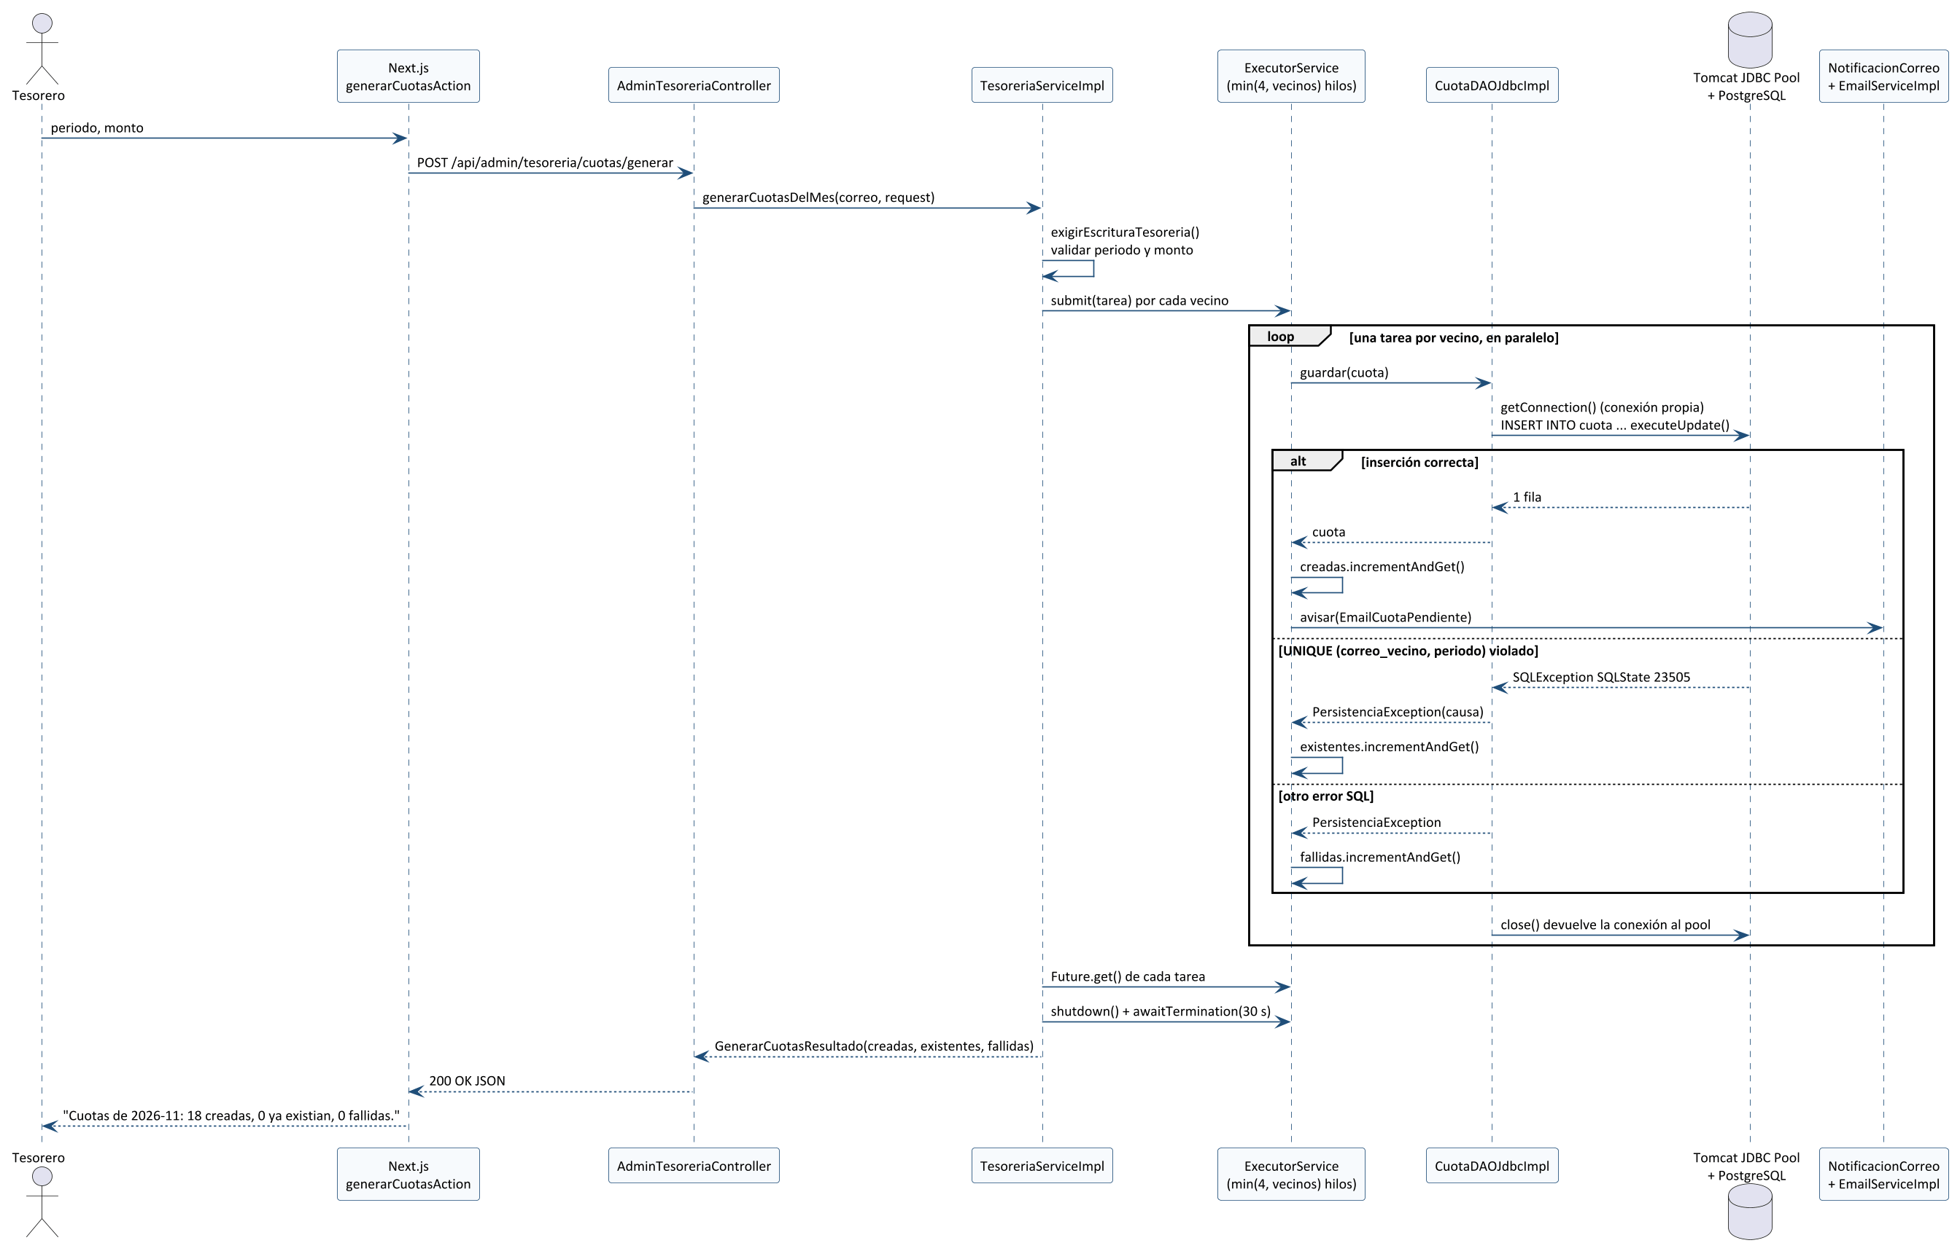
Figura 6. Secuencia de la generación concurrente de cuotas

Control de problemas de concurrencia
- Duplicados. Si dos tesoreros generan el mismo mes al mismo tiempo, o se pulsa dos veces el botón, la restricción UNIQUE (correo_vecino, periodo) rechaza la segunda inserción. La tarea reconoce el SQLState 23505 en la causa de la PersistenciaException y lo cuenta como "ya existía" en lugar de error.
- Conexiones. Una conexión por tarea y siempre cerrada con try-with-resources. removeAbandoned recupera cualquier conexión que quedara retenida más de 60 s.
- Contadores. AtomicInteger evita condiciones de carrera al sumar resultados.
- Errores aislados. Un fallo en un vecino no detiene a los demás; se cuenta como fallida. Un fallo del correo nunca revierte la cuota guardada (NotificacionCorreo lo registra y sigue).
- Interrupción. Se restaura la bandera de interrupción del hilo y se apaga el pool.
Detección de la violación de UNIQUE
private boolean esClaveDuplicada(Throwable error) {
Throwable actual = error;
while (actual != null) {
if (actual instanceof SQLException sql && "23505".equals(sql.getSQLState())) {
return true;
}
actual = actual.getCause();
}
return false;
}

Evidencia de ejecución
Primera ejecución para el periodo 2026-10 con los 18 vecinos de la semilla: se crearon las 18 cuotas. Segunda ejecución del mismo periodo: la base rechazó las 18 inserciones por la restricción UNIQUE y el sistema las reportó como ya existentes, sin duplicar ninguna.
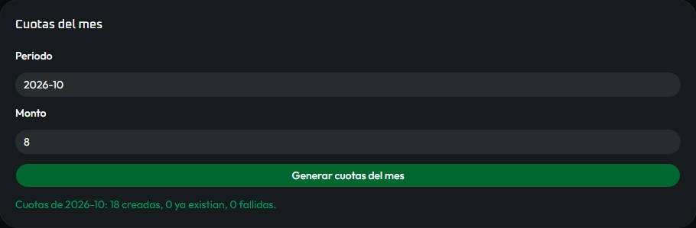
Figura 7. Primera generación de cuotas del mes
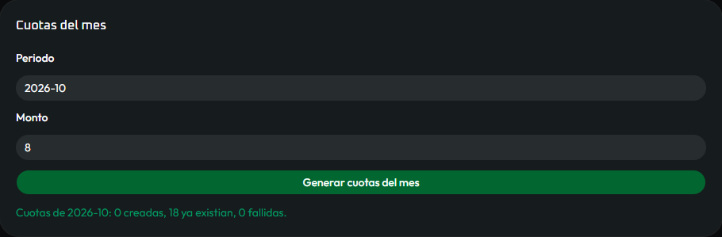
Figura 8. Segunda generación del mismo periodo: control de duplicados
Los correos de esas 18 cuotas se procesaron en el pool de tres hilos del EmailServiceImpl, y cada hilo dejó su rastro en la tabla registro_email. En la prueba el servidor SMTP estaba desactivado a propósito, por eso los envíos terminan en FALLIDO después de tres intentos, sin afectar a las cuotas ya guardadas:
Bitácora de correos escrita por los hilos
SELECT hilo_procesador, estado, count(*) AS correos, max(intentos) AS intentos
FROM registro_email WHERE asunto ILIKE '%2026-10%' GROUP BY 1, 2;
hilo_procesador | estado | correos | intentos
-----------------+---------+---------+----------
email-sender-1 | FALLIDO | 6 | 3
email-sender-2 | FALLIDO | 6 | 3
email-sender-3 | FALLIDO | 6 | 3

JDBC

Conexión
La URL, el usuario y la contraseña se leen de application.properties (app.db.url, app.db.username, app.db.password). La base corre en Docker y se publica en el puerto 5433 para no chocar con un PostgreSQL instalado en la máquina: jdbc:postgresql://localhost:5433/asociacion_comunal.

DataSource y pool
DataSourceConfig expone un @Bean de tipo org.apache.tomcat.jdbc.pool.DataSource. Los DAO lo reciben por constructor como javax.sql.DataSource, es decir, dependen de la interfaz estándar de JDBC y no del pool concreto. Pedir una conexión al pool no abre un socket nuevo: entrega una conexión ya abierta y validada, y close() la devuelve en lugar de cerrarla.

DAO y operaciones CRUD
Tabla 11. Implementaciones JDBC
DAO JDBC | Tabla | Operaciones
UsuarioDAOJdbcImpl | usuario | Insertar, consultar (por id, correo y todos), actualizar y eliminar
ProyectoDAOJdbcImpl | proyecto | Insertar, consultar, actualizar y eliminar
VotoDAOJdbcImpl | voto | Insertar o actualizar el voto, consultar por proyecto y por vecino
ComentarioDAOJdbcImpl | comentario | Insertar y consultar
SolicitudDAOJdbcImpl | solicitud | Insertar, consultar y actualizar (respuesta)
ActaDAOJdbcImpl | acta, acuerdo_acta | Insertar y actualizar en transacción, consultar con sus acuerdos
ComunicadoDAOJdbcImpl | comunicado | Insertar y consultar
CuotaDAOJdbcImpl | cuota | Insertar, consultar y actualizar (pago)
MovimientoDAOJdbcImpl | movimiento | Insertar y consultar
EmailLogDAOJdbcImpl | registro_email | Insertar, consultar y actualizar desde los hilos de envío

Cada DAO JDBC siembra su tabla con SemillaComunidad si la encuentra vacía (@PostConstruct). @DependsOn garantiza el orden de la semilla para respetar las llaves foráneas: primero usuarios y proyectos, después lo que depende de ellos.

PreparedStatement, ResultSet y cierre de recursos
Todas las consultas usan PreparedStatement con parámetros ?, lo que evita inyección SQL. Las lecturas usan executeQuery() y recorren el ResultSet; las escrituras usan executeUpdate() y revisan cuántas filas cambiaron. Connection, PreparedStatement y ResultSet se declaran en try-with-resources, así se cierran en orden inverso aunque ocurra una excepción.
CuotaDAOJdbcImpl: consulta y actualización
@Override
public Optional<Cuota> buscarPorId(String id) {
try (Connection connection = dataSource.getConnection();
PreparedStatement statement = connection.prepareStatement(SELECT_BY_ID)) {
statement.setString(1, id);
try (ResultSet resultSet = statement.executeQuery()) {
if (!resultSet.next()) {
return Optional.empty();
}
return Optional.of(mapear(resultSet));
}
} catch (SQLException e) {
throw new PersistenciaException("No se pudo buscar la cuota", e);
}
}
@Override
public Optional<Cuota> actualizar(String id, Cuota cuota) {
try (Connection connection = dataSource.getConnection();
PreparedStatement statement = connection.prepareStatement(UPDATE_SQL)) {
... // setString / setBigDecimal de cada columna
if (statement.executeUpdate() != 1) {
return Optional.empty();
}
return Optional.of(cuota);
} catch (SQLException e) {
throw new PersistenciaException("No se pudo actualizar la cuota", e);
}
}

Transacciones
Un acta y sus acuerdos se guardan juntos o no se guardan. ActaDAOJdbcImpl desactiva el autocommit, inserta en acta y en acuerdo_acta con la misma conexión, y hace commit o rollback. El finally restaura el autocommit antes de que la conexión vuelva al pool, para que la próxima petición no herede una transacción abierta.
ActaDAOJdbcImpl.guardar
try (Connection connection = dataSource.getConnection()) {
connection.setAutoCommit(false);
try {
insertarActa(connection, acta);
insertarAcuerdos(connection, acta.getId(), acta.getAcuerdos());
connection.commit();
} catch (SQLException e) {
connection.rollback();
throw e;
} finally {
connection.setAutoCommit(true);
}
} catch (SQLException e) {
throw new PersistenciaException("No se pudo guardar el acta", e);
}

Configuración del DataSource
El pool se dimensionó para una ADESCO: 21 usuarios en la semilla (3 de la directiva y 18 vecinos), pocas escrituras simultáneas y dos procesos concurrentes que piden conexiones (hasta 4 hilos de cuotas y 3 de correo). Los valores aplicados son los de DataSourceConfig:
DataSourceConfig.dataSource()
dataSource.setInitialSize(5);
dataSource.setMinIdle(5);
dataSource.setMaxIdle(10);
dataSource.setMaxActive(10);
dataSource.setMaxWait(10000);
dataSource.setValidationQuery("SELECT 1");
dataSource.setTestOnBorrow(true);
dataSource.setTestOnReturn(false);
dataSource.setTestWhileIdle(true);
dataSource.setTestOnConnect(true);
dataSource.setValidationInterval(30000);
dataSource.setTimeBetweenEvictionRunsMillis(30000);
dataSource.setMinEvictableIdleTimeMillis(60000);
dataSource.setRemoveAbandoned(true);
dataSource.setRemoveAbandonedTimeout(60);

Tabla 12. Parámetros del pool y su justificación
Parámetro | Valor | Propósito | Justificación para este sistema
initialSize | 5 | Conexiones creadas al arrancar | Al iniciar, la semilla y el primer login ya encuentran conexiones listas.
minIdle | 5 | Mínimo de conexiones inactivas | Igual a initialSize: el pool no baja de 5 y no hay que abrir conexiones en frío en horas tranquilas.
maxIdle | 10 | Máximo de conexiones inactivas | Igual a maxActive: después de un pico no se cierran conexiones que probablemente se vuelvan a usar.
maxActive | 10 | Máximo de conexiones en uso | Cubre el peor caso real: 4 hilos de cuotas, 3 de correo y algunas peticiones web. Más conexiones solo consumirían memoria en PostgreSQL.
maxWait | 10000 ms | Espera máxima por una conexión | Si el pool se agota, la petición falla a los 10 s con un error claro en lugar de quedar colgada.
validationQuery | SELECT 1 | Consulta de validación | La consulta más barata posible para PostgreSQL.
testOnBorrow | true | Validar al pedir la conexión | Nunca se entrega a un service una conexión que el servidor cerró.
testOnReturn | false | Validar al devolverla | Validar al pedirla ya alcanza; validar también al devolver duplica el costo.
testWhileIdle | true | Validar las inactivas | Detecta conexiones cortadas por reinicios del contenedor de Docker.
testOnConnect | true | Validar al crear la conexión | Una URL o credencial mal configurada se detecta al arrancar, no en la primera petición.
validationInterval | 30000 ms | Intervalo mínimo entre validaciones de una conexión | Durante la generación de cuotas la misma conexión se pide muchas veces; no se repite SELECT 1 más de una vez cada 30 s.
timeBetweenEvictionRunsMillis | 30000 ms | Frecuencia de revisión del pool | Cada 30 s se revisan inactivas y abandonadas, un ritmo bajo para el tráfico de una ADESCO.
minEvictableIdleTimeMillis | 60000 ms | Inactividad antes de expulsar | Una conexión quieta más de un minuto puede cerrarse (respetando minIdle).
removeAbandoned | true | Recuperar conexiones abandonadas | Red de seguridad si algún código no devolviera la conexión al pool.
removeAbandonedTimeout | 60 s | Tiempo para considerarla abandonada | Ninguna operación del sistema tarda más de unos segundos; 60 s deja margen sin cortar operaciones legítimas.

A diferencia del ejemplo de la guía, maxActive es 10 y no 20: con un solo residencial y como máximo siete hilos de trabajo, 10 conexiones cubren el pico y evitan reservar recursos que la base nunca usaría. maxIdle igual a maxActive evita abrir y cerrar conexiones después de cada generación de cuotas.

Cohesión y acoplamiento

Una clase con buena cohesión: NotificacionCorreo
NotificacionCorreo tiene una sola responsabilidad: encolar avisos de negocio sin que un problema de correo afecte a la operación ya guardada. No arma mensajes (eso lo hacen las plantillas), no conoce SMTP (eso es de EmailServiceImpl) y no conoce reglas de negocio. Antes, cada service repetía el mismo try/catch alrededor de emailService.enviar; ahora TesoreriaServiceImpl, SecretariaServiceImpl y UsuarioServiceImpl llaman a notificacionCorreo.avisar(plantilla).

Una dependencia que se redujo: services contra interfaces DAO
Los services dependen de CuotaDAO, MovimientoDAO o UsuarioService, nunca de CuotaDAOJdbcImpl. Gracias a eso, la migración de .dat a PostgreSQL consistió en escribir una implementación nueva por interfaz y marcarla con @Primary: los services y los controllers no cambiaron por la migración. En las pruebas, la misma decisión permite reemplazar el DAO por un mock de Mockito.

Una decisión de diseño que disminuye el acoplamiento
Los DAO reciben javax.sql.DataSource por constructor, no la clase del pool de Tomcat ni una URL. Cambiar Tomcat JDBC por HikariCP, o PostgreSQL por otro motor, se resuelve en DataSourceConfig sin tocar los DAO. Del mismo modo, las excepciones de JDBC no salen del DAO: se envuelven en PersistenciaException, así los services y controllers no dependen de java.sql.

Legibilidad y reutilización
Se revisó el código con la lista que propone la guía. Los cambios principales fueron:
Tabla 13. Revisión de legibilidad
Aspecto revisado | Mejora aplicada
Código duplicado | Se eliminaron los try/catch repetidos en cinco controllers: 158 líneas eliminadas y 52 agregadas, 106 líneas menos en total.
Responsabilidades | NotificacionCorreo concentra el encolado de avisos; ApiExceptionHandler concentra la traducción de errores.
Organización de paquetes | Nuevos paquetes config y exceptions; DAO separados en interfaces e impl.
Reutilización | mapear(ResultSet) y constantes COLUMNAS, INSERT_SQL y SELECT_ALL por DAO; escapar() y envolverHtml() compartidos por las plantillas.
Nombres | Métodos que dicen la regla que validan: exigirEscrituraTesoreria, esClaveDuplicada, insertarCuotaDelMes, validarUnicoPresidente.
Métodos grandes | La generación de cuotas separa la coordinación (generarCuotasDelMes) del trabajo de cada hilo (insertarCuotaDelMes).
Tipos de retorno | Los controllers pasaron de ResponseEntity<?> a tipos concretos como ResponseEntity<Cuota>.

Ejemplo antes y después
Antes, cada método del controller atrapaba las mismas excepciones genéricas y armaba la misma respuesta. El patrón se repetía en todos los endpoints de tesorería, secretaría, proyectos y usuarios:
Antes: AdminTesoreriaController
@PostMapping("/cuotas")
public ResponseEntity<?> crearCuota(@RequestBody CuotaRequestDTO request, Authentication authentication) {
try {
Cuota creada = tesoreriaService.crearCuota(authentication.getName(), request);
return ResponseEntity.status(HttpStatus.CREATED).body(creada);
} catch (IllegalArgumentException e) {
return ResponseEntity.status(HttpStatus.BAD_REQUEST).body(Map.of("mensaje", e.getMessage()));
} catch (NoSuchElementException e) {
return ResponseEntity.status(HttpStatus.NOT_FOUND).body(Map.of("mensaje", e.getMessage()));
} catch (SecurityException e) {
return ResponseEntity.status(HttpStatus.FORBIDDEN).body(Map.of("mensaje", e.getMessage()));
}
}

Después, el controller solo describe el caso feliz y el tipo de retorno es explícito. La traducción a HTTP vive en un único lugar:
Después: AdminTesoreriaController
@PostMapping("/cuotas")
public ResponseEntity<Cuota> crearCuota(@RequestBody CuotaRequestDTO request, Authentication authentication) {
Cuota creada = tesoreriaService.crearCuota(authentication.getName(), request);
return ResponseEntity.status(HttpStatus.CREATED).body(creada);
}

Manejo de excepciones

Excepciones propias
Tabla 14. Jerarquía de excepciones propias
Excepción | Hereda de | Cuándo se lanza | HTTP
ReglaNegocioException | IllegalArgumentException | Dato inválido o regla violada: cuota duplicada, monto en cero, segundo presidente. | 400
RecursoNoEncontradoException | NoSuchElementException | La cuota, solicitud, usuario o vecino no existe. | 404
AccesoDenegadoException | SecurityException | El cargo no puede escribir en ese módulo (por ejemplo, el secretario en tesorería). | 403
PersistenciaException | RuntimeException | Envuelve una SQLException en los DAO, conservando la causa. | 500

Heredar de las excepciones estándar mantiene la compatibilidad con el código que ya atrapaba IllegalArgumentException o SecurityException, y a la vez permite distinguir un error de negocio propio de uno inesperado del JDK.

try, catch, finally, throw y throws
- try y catch. En los DAO, cada catch (SQLException e) traduce el error de JDBC a PersistenciaException. En NotificacionCorreo, el catch (RuntimeException ex) tiene una razón técnica: un fallo al encolar un correo no debe revertir la cuota o la solicitud que ya se guardó, así que se registra en el log y la operación continúa.
- finally. En ActaDAOJdbcImpl restaura el autocommit antes de devolver la conexión; en la generación de cuotas y en EmailServiceImpl apaga el pool de hilos; en procesarEnvio guarda el resultado del envío en registro_email pase lo que pase.
- throw. Los services lanzan ReglaNegocioException, RecursoNoEncontradoException o AccesoDenegadoException con un mensaje que el frontend muestra tal cual.
- throws. Los métodos auxiliares de JDBC declaran throws SQLException (mapear(ResultSet), bind, insertarActa) y dejan que el método público decida cómo traducirla.
- Excepciones de JDBC. SQLException nunca sale de la capa DAO. Su SQLState se conserva dentro de la causa, lo que permite reconocer el 23505 de clave duplicada en la concurrencia.

Traducción a HTTP
ApiExceptionHandler.java (resumido)
@RestControllerAdvice
public class ApiExceptionHandler {
@ExceptionHandler(ReglaNegocioException.class)
public ResponseEntity<Map<String, String>> regla(ReglaNegocioException ex) {
return respuesta(HttpStatus.BAD_REQUEST, ex.getMessage());
}
@ExceptionHandler(AccesoDenegadoException.class)
public ResponseEntity<Map<String, String>> acceso(AccesoDenegadoException ex) {
return respuesta(HttpStatus.FORBIDDEN, ex.getMessage());
}
@ExceptionHandler(PersistenciaException.class)
public ResponseEntity<Map<String, String>> persistencia(PersistenciaException ex) {
return respuesta(HttpStatus.INTERNAL_SERVER_ERROR, ex.getMessage());
}
...
}

En el frontend, las Server Actions leen el campo mensaje y el componente ActionForm lo muestra debajo del formulario. Si el backend no responde, el usuario ve "No se pudo contactar el backend. Revisa que este corriendo en el puerto 8081." en lugar de un fallo silencioso.

Pruebas unitarias
Las pruebas usan JUnit 5 y Mockito (incluidos en los starters de prueba de Spring Boot) y verifican resultados con assertEquals, assertThrows, verify y jsonPath; no se limitan a ejecutar métodos. Se agrupan en tres tipos:
- Unitarias de service, utilidades y reglas con Mockito: el DAO y el correo se reemplazan por mocks, así la prueba no necesita base de datos.
- De controller con @WebMvcTest y MockMvc: levantan solo la capa web con el ApiExceptionHandler y verifican códigos y mensajes HTTP.
- De integración de DAO con @SpringBootTest: ejecutan SQL real contra PostgreSQL, por eso requieren la base de Docker levantada.
Tabla 15. Pruebas automatizadas (57 en total)
Clase de prueba | Tipo | Pruebas | Qué verifica
UsuarioServiceImplTest | Service | 12 | Autenticación con BCrypt, correo duplicado, alta con aviso de bienvenida, presidente único al crear y editar, errores 404.
TesoreriaServiceImplTest | Service | 6 | Crear cuota y avisar, duplicada, cuota a quien no es vecino, pago que crea el ingreso, permiso por cargo y generación concurrente (2 creadas, 1 duplicada por SQLState 23505).
SecretariaServiceImplTest | Service | 3 | Solicitud que avisa a presidente y secretario, EN_REVISION sin correo y solicitud inexistente.
NotificacionCorreoTest | Service | 2 | Correo vacío no se encola; un fallo al encolar no se propaga.
RolesTest | Utilidad | 4 | rolDesdeCargo con cargos válidos, vacío y desconocido.
PlantillaEmailTest | Validación | 1 | escapar() neutraliza <script> en el cuerpo del correo.
AdminTesoreriaControllerTest | Controller | 3 | 200 en el caso feliz, 400 con mensaje por regla de negocio y 403 sin cargo.
*DAOJdbcImplTest (9 clases) | Integración | 25 | Inserción, consulta, actualización y semilla de cada DAO contra PostgreSQL.
BackendAsociacionComunalApplicationTests | Contexto | 1 | La aplicación completa arranca con el pool y la base.

Prueba de la generación concurrente con Mockito
@Test
void generarCuotas_cuentaCreadasYDuplicadas() {
... // tres vecinos; el DAO mockeado rechaza a uno con SQLState 23505
when(cuotaDAO.guardar(any(Cuota.class))).thenAnswer(invocation -> {
Cuota cuota = invocation.getArgument(0);
if ("ana.guzman@adesco.com".equals(cuota.getCorreoVecino())) {
throw new PersistenciaException("duplicada", new SQLException("duplicate", "23505"));
}
return cuota;
});
GenerarCuotasResultado resultado = service.generarCuotasDelMes(
"tesorero@adesco.com", new GenerarCuotasRequestDTO("2026-11", 8.0));
assertEquals(2, resultado.creadas());
assertEquals(1, resultado.existentes());
assertEquals(0, resultado.fallidas());
verify(cuotaDAO, times(3)).guardar(any());
verify(notificacionCorreo, times(2)).avisar(any());
}

Prueba de controller con MockMvc
@Test
void crearCuota_devuelve400CuandoLaReglaFalla() throws Exception {
when(tesoreriaService.crearCuota(eq("tesorero@adesco.com"), any()))
.thenThrow(new ReglaNegocioException("Ya existe una cuota para ese vecino en el periodo"));
mockMvc.perform(post("/api/admin/tesoreria/cuotas")
.with(csrf())
.contentType(MediaType.APPLICATION_JSON)
.content("{\"correoVecino\":\"vecino@adesco.com\",\"periodo\":\"2026-10\",\"monto\":8}"))
.andExpect(status().isBadRequest())
.andExpect(jsonPath("$.mensaje").value("Ya existe una cuota para ese vecino en el periodo"));
}

Evidencia de ejecución
Ejecución de gradlew test desde backend-asociacion-comunal, con la base de Docker levantada: 57 pruebas, 0 fallos, 100 % exitosas. El reporte queda en build/reports/tests/test/index.html.
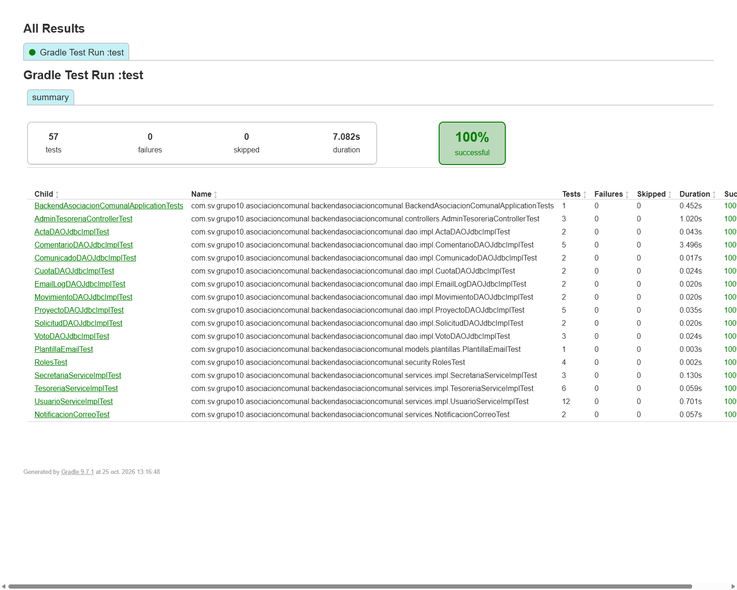
Figura 9. Reporte de Gradle con las 57 pruebas exitosas
Limitación conocida. Los DAO piden la conexión directamente al DataSource, por lo que el @Transactional de las pruebas de integración no revierte sus inserciones: cada ejecución deja filas de prueba en la base local. Por eso se recomienda correr la suite sobre una base de prueba, o volver a sembrar la base de la demo después de ejecutarla.

Git y GitHub
El código está en un repositorio público de GitHub: https://github.com/Marcos6192005/AsociacionComunal-Grupo10. El frontend y el backend conviven en el mismo repositorio. Cada cambio se trabajó en una rama propia y se integró a main con un Pull Request que describe el cambio y su plan de pruebas. En la entrega final las ramas se apilaron por dependencia (base de datos, luego cada módulo, luego excepciones, concurrencia, pruebas y frontend) y se integraron en ese orden.
Tabla 16. Pull Requests de la entrega final
PR | Rama | Cambio | Autor
#27 | feature/jdbc-datasource | Docker, esquema, DataSourceConfig y usuarios con JDBC | Ezzz-Lui
#28 | tests/usuarios-roles | Pruebas de Roles y UsuarioServiceImpl | Ezzz-Lui
#29 | feature/proyectos-jdbc | Proyectos y comentarios con JDBC | Anderson-Flores-P
#30 | fix/base-config | Ajustes de configuración base y presidente único | Ezzz-Lui y Erazo93
#31 a #37 | feature/jdbc-* | Votos, solicitudes, actas, comunicados, cuotas, movimientos y bitácora con JDBC | Ezzz-Lui
#38 | feature/custom-exceptions | Excepciones propias y @RestControllerAdvice | Ezzz-Lui
#39 | feature/concurrent-cuotas | Generación concurrente de cuotas | Ezzz-Lui
#40 | test/unit-coverage | Pruebas de services, plantillas y controller | Ezzz-Lui
#41 | feature/frontend-feedback | Mensajes de error, botón de cuotas y confirmaciones | Ezzz-Lui
Esta entrega | docs/avance3 | Documento final, README y corrección de una prueba | Equipo

Los mensajes de commit siguen la convención que pide la guía: feat: para funcionalidades, fix: para correcciones, test: para pruebas, refactor: para reorganizaciones y docs: para documentación. Ejemplos reales: feat: persist cuotas with JDBC, feat: generate monthly fees on a thread pool, test: cover services, templates and treasury HTTP errors.
Usuarios de GitHub de los integrantes: Luis Gerardo Ramos Martínez aparece como Ezzz-Lui y Luis Ramos; Marcos Armando Vásquez González como Marcos6192005 (dueño del repositorio); Anderson Steven Flores Pérez como Anderson-Flores-P y Anderson Flores; y Roberto De Jesus Erazo Ramirez como Erazo93.
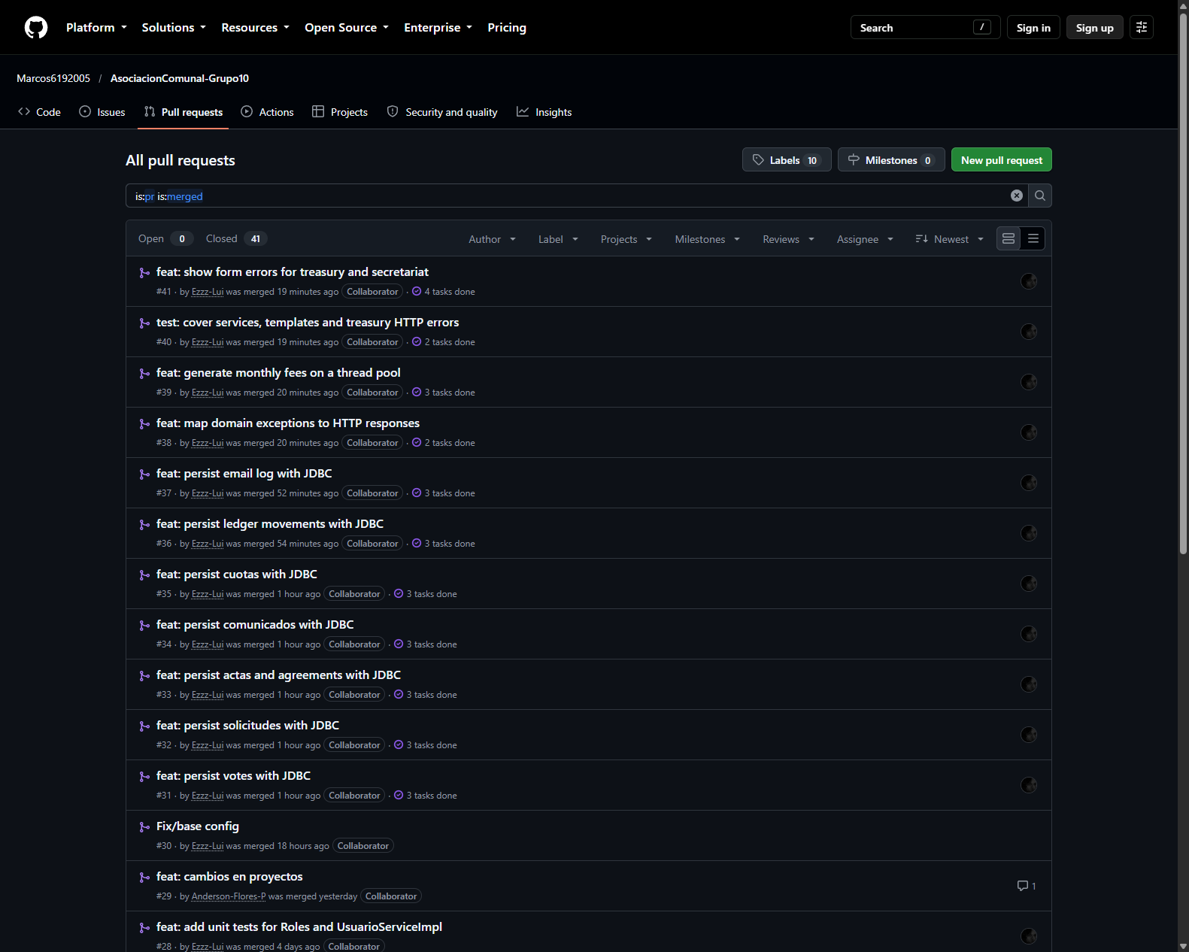
Figura 10. Pull Requests integrados en GitHub

Conclusiones
La entrega final cierra la evolución del proyecto: del diseño del avance 1, al sistema funcional del avance 2, a una aplicación que persiste en PostgreSQL, usa un pool de conexiones justificado y ejecuta trabajo concurrente real contra la base. La decisión del avance 2 de programar los services contra interfaces DAO fue la que hizo posible migrar diez DAO a JDBC sin reescribir la lógica de negocio.
La concurrencia tiene una finalidad concreta: generar las cuotas del mes en paralelo, con una conexión por hilo, y dejar que la restricción UNIQUE de la base resuelva el caso de dos ejecuciones simultáneas. Llevar esa validación a la base fue más seguro que confiar solo en una verificación en Java, que no protege contra dos hilos que consultan al mismo tiempo.
Las excepciones propias y el manejador global hicieron más legibles los controllers y dieron al usuario mensajes claros. Las 57 pruebas permiten cambiar código con confianza, y el ejercicio de escribirlas expuso un problema real: las pruebas de integración escriben en la base de desarrollo, lo que queda documentado como mejora pendiente junto con mover la contraseña del correo a una variable de entorno.
Por último, la defensa es individual: los cuatro integrantes revisaron el pool, la concurrencia, las excepciones y las pruebas, no solo la parte que desarrollaron.

Bibliografía
- Oracle. (2024). The Java Tutorials: JDBC Database Access y Concurrency. https://docs.oracle.com/javase/tutorial/
- Apache Software Foundation. (2024). The Tomcat JDBC Connection Pool. https://tomcat.apache.org/tomcat-10.1-doc/jdbc-pool.html
- PostgreSQL Global Development Group. (2024). PostgreSQL 16 Documentation: Error Codes (SQLSTATE 23505). https://www.postgresql.org/docs/16/errcodes-appendix.html
- Broadcom. (2024). Spring Boot Reference Documentation. https://docs.spring.io/spring-boot/documentation.html
- JUnit Team. (2024). JUnit 5 User Guide. https://junit.org/junit5/docs/current/user-guide/
- Mockito. (2024). Mockito Documentation. https://site.mockito.org/
- Vercel. (2024). Next.js Documentation: App Router y Server Actions. https://nextjs.org/docs
- Schwaber, K. y Sutherland, J. (2020). La Guía de Scrum. Scrum.org. https://scrumguides.org/
- Guevara Gómez, D. E. (2026). Entrega final proyecto. Programación II. Universidad Evangélica de El Salvador.

